ΒΑΣΙΚΕΣ ΕΝΝΟΙΕΣ ΦΥΣΙΚΗΣ (Ιαν. 2019) ΟΝΟΜΑ_____________________________
1. Ένα ακάρεο έχει μήκος 200μm , ένα μικρόβιο μήκος 2μm και ένας ιός 0,2μm. Μια δασκάλα θέλει να κάνει μια μακέτα στην τάξη της που να περιλαμβάνει τα τρία αυτά όντα, κρατώντας τις αναλογίες μεταξύ τους. Αποφασίζει να κάνει το ακάρεο στη μακέτα με μήκος 10cm (ή αλλοιώς 100mm). Πόσο μεγάλο θα πρέπει να κάνει στη μακέτα το μικρόβιο; Πόσο μεγάλο πρέπει να κάνει στη μακέτα τον ιο; Προσοχή να ΜΗΝ χρησιμοποιηθεί η απλή μέθοδος των τριών. (1μm= 10⁻⁶m).

Μηκος ακαρεου/ μικροβιο = 200μm/2μm= 100
Μήκος ακάρεου/ιό= 200μm/0,2μm= 1000
Οι αναλογιες αυτές πρέπει να κρατηθουν και στη μακέτα. Το μικρόβιο θα είναι 100 φορες μικρότερο από το ακαρεο.
Αρα στη μακετα το μικρόβιο θα είναι: 100mm/100= 1 mm
Ο ιος θα είναι 100 φορες μικρότερος.
Αρα στη μακέτα ο ιος θα είναι 100mm/1000=0,1 mm
2. Ο Ήλιος απέχει 150 000 000 km από τη Γη. Η διάμετρος της Γης είναι 12 000 km. Βγαίνετε με τους μαθητές σας στην αυλή του σχολείου. Στα χέρια σας κρατάτε μια μικρή μπάλα πλαστελίνης με διάμετρο 1 mm. Θα αντιπροσωπεύει τη Γη. Πόσο μακριά πρέπει να βρίσκεται ο Ήλιος ώστε να κρατηθούν οι αναλογιές με την πραγματικότητα; Προσοχή να ΜΗΝ χρησιμοποιηθεί η απλή μέθοδος των τριών.
Αποσταση Γης-Ηλιου/ Διάμετρος Γης = 150 000 000/ 12 000 = 12500
Αν η Γη έχει διάμετρο 1 mm στη μακέτα, ο Ηλιος θα βρισκεται 12500 φορες πιο μακριά. Αρα
12500 mm= 12,5 μετρα.

3. Ανακατεύουμε 50 gr νερό στους 60^{ο}C με 100gr νερό στους 0 ^{ο}C . Θα έχουμε 150gr νερού, αλλά σε τι θερμοκρασία;
ΔQ(των 50 γραμ) = 50γρ * c * (60 ^{ο}C -θ)
ΔQ(των 100 γραμ) = 100γρ * c * (θ-0^{ο}C)
Επειδη η ιδια θερμότητα περναει από το ένα στο άλλο, τα 2 αριστερα μερη θα είναι ισα
50γρ * c *(60 ^{ο}C -θ) = 100γρ * c * (θ-0^{ο}C) => 60 ^{ο}C -θ =2θ => 3*θ=60 ^{ο}C=> θ=20 ^{ο}C

4.Μια κατσαρόλα με 3 kgr νερό στους 90^{ο}C τοποθετείται πάνω στον πάγκο της κουζίνας. Ακούτε την παρακάτω συζήτηση που κάνουν δύο αδέρφια:
-(1) Η κατσαρόλα έχει πολλή θερμότητα. (2) Η θερμότητα περνάει από την κατσαρόλα στον πάγκο
- (3) Ναι, η κατσαρόλα δίνει τη θερμοκρασία την στον πάγκο. (4) Θα έχουν και οι δύο θερμοκρασία 90^{ο}C
-(5) Η κατσαρόλα δίνει θερμότητα στον πάγκο και η θερμοκρασία της θα γινει μικρότερη από 90^{ο}C.
-(6) Όχι, αφού ζεματάει τον πάγκο θα μείνει στους 90^{ο}C.
Για κάθε φράση που εμφανίζεται βάλτε Σ ή Λ ανάλογα με το αν είναι σωστή ή όχι, και δικαιολογήστε την απάντησή σας
(1)……Λ. Η θερμότητα είναι ενέργεια που περνάει από ένα σώμα σε ένα άλλο με ένα συγκεκριμένο τρόπο. Δεν την «εχει» ένα σωμα. Ένα σωμα εχει πχ εσωτερική ενέργεια
(2) Σ. Ναι Η θερμότητα είναι ενέργεια που περνάει από ένα σώμα σε ένα άλλο
(3) Λ. Η θερμοκρασια χαρακτηριζει μια περιοχή ενός σώματος και δεν μεταδίδεται από ένα σώμα σε ένα άλλο
(4) Λ θα εχουν μεν τελικα ιδια θερμοκρασία αλλα όχι 90 .
(5)…Σ. Εφοσον φευγει ενέργεια με μορφή θερμότητας η θερμοκρασία πέφτει σύμφωνα με τον γνωστο τυπο που περιλαμβάνει τη θερμοχωρητικότητα
(6)…Λ. Το προηγουμενο είναι το σωστό
5. Ένας άνθρωπος χτυπά μια καμπάνα εδώ στη Γη χρησιμοποιώντας το κατάλληλο «σφυρί». Στη συνέχεια άνθρωπος, καμπάνα και «σφυρί» ταξιδεύουν στο Φεγγάρι, όπου η βαρύτητα είναι 6 φορές μικρότερη από την βαρύτητα στην επιφάνεια της Γής. Ο άνθρωπος χτυπάει και πάλι την καμπάνα με το «σφυρί». Α) Αν η δύναμη που ασκεί το σφυρί στην καμπάνα ήταν ίση με τη δύναμη που ασκεί η καμπάνα στο σφυρί, στη Γη, ποια θα είναι η σχέση τους τώρα; Β) Αλλάζει το πώς νοιώθει ο άνθρωπος (πόσο τραντάζεται) ανάλογα με το σε ποιο σώμα (Γη ή Σελήνη) θα βρίσκεται όταν θα χτυπήσει την καμπάνα;
Α) είναι ο Γ νομος του Νευτωνα. Με βαση τη Φυσική περιμένουμε να ισχυει παντου,ανεξάρτητα από τη βαρύτητα
Β) Δεν αλλάζει. Εδώ ο ανθρωπος πάει να κινήσει την καμπάνα και ολη η κρουση έχει να κανει με τη μάζα της. Η μάζα καθοριζει το πόσο δυσκολο είναι να την βγαλουμε από την προηγουμενη κατασταση κινησης (σταθερη ταχυτητα 0). Το βαρος είναι το πόσο δυνατά τραβάει ο πλανητης την καμπάνα και δεν επεμβαίνει εδώ.

6. Το παρακάτω διάγραμμα σας δίνει τη μεταβολή της ταχύτητας με το χρόνο για κάποιο κινητό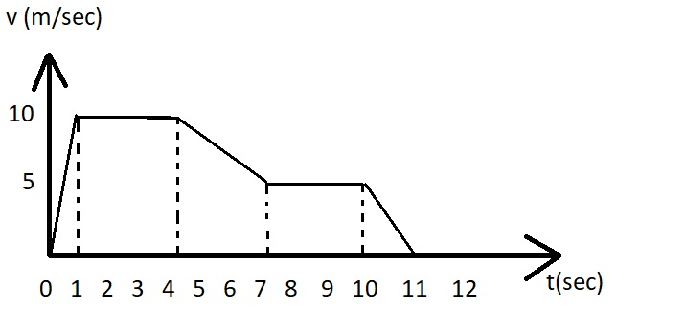Α. Σε ποια χρονικά διαστήματα ασκείται συνολική δύναμη στο κινητό;
2^{ος} Νομος του Νευτωνα: όταν αλλαζει η ταχυτητα. 0-1, 4-7, 10-11
Β. Σε ποια από αυτά η δύναμη έχει φορά ίδια με την ταχύτητα και σε ποια ανάποδη;
Όταν η ταχυτητα αυξανει ίδια φορα. 0-1. Όταν ελατωνεται αναποδη: 4-7, 10-11
Γ. Σε ποιο χρονικό διάστημα ασκείται στο κινητό η μεγαλύτερη δύναμη (ανεξαρτήτως από το προς τα πού κατευθύνεται);
Όταν η ταχυτητα αλλαζει πιο «αποτομα». 0-1
Δ. Αφηγηθείτε μια ιστορία κίνησης που θα μπορούσε να αντιστοιχεί στο παραπάνω διάγραμμα.
Ένα αυτοκινητο είναι τη στιγμη μηδεν ακινητο και αρχιζει να αυξάνει η ταχύτητά του σταθερα. Ένα δευτ αργότερα κινειται με ταχυτητα 10μ/δευτ και κινειται με αυτή την ταχυτητα για 3 δευτ. Στη συνέχεις φρενάρει σταθερα και σε 3 δευτ η ταχυτητά του γινεται μισή. Κρατά σταθερη την ταχυτητα για 3 δευτ και μετα φρενάρει και σταματα σε ένα δευτερολεπτο
7. Μια κρυα μερα αγοράζετε ένα ελληνικο καφέ και αχνίζει. Να εξηγήσετε χρησιμοποιόντας τις γνώσεις σας για την εξάτμηση και τη συμπύκνωση γιατι συμβαίνει αυτό.
Το ζεστο νερο του καφε πεταει παρα πολλα μορια. Για διαφορους λογους ο πλουσιος σε μορια νερου αερας που ανεβαίνει αποκτά χαμηλοτερη θερμοκρασία. Αν λοιπον φτιαχτει μια πολύ μικρή σταγονα νερου γυρω από καποια σκόνη, αυτή (οντας ψυχροτερη τωρα) δεν θα πεταει και τοσα μορια νερου αλλα θα περιβάλλεται από παρα πολλά μορια νερου που κυκλοφορουν τριγυρω, αρκετα από τα οποια θα πεφτουν πανω της. Κατά συνεπεια θα αυξηθει μέχρι να γινει τοση που να επιρεάζει τις ακτινες του φωτός. Πολλές τετοιες σταγονες έχουν ως αποτέλεσμα το συννεφάκι που βλέπουμε (αχνισμα).

8. Στο παρακάτω δωμάτιο δυο φώτα ( το Β και το Γ) φωτίζουν μια αδιαφανή φιγούρα (Α). Χρησιμοποιόντας χάρακα να προσδιορίστε το πού ακριβώς στον τοίχο θα εμφανιστει ή σκιά και πού θα εμφανιστεί παρασκιά
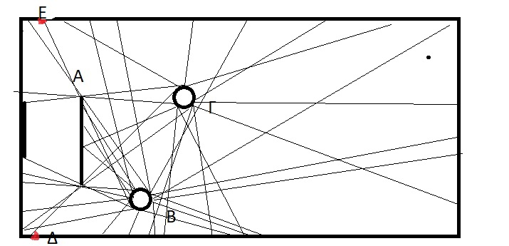

9. Στο παρακάτω κύκλωμα κλείνουμε το διακόπτη. Τι θα συμβεί με τη φωτεινότητα της λάμπας Α (θα μεγαλώσει, μειωθει, μείνει ιδια;). Να αιτιολογήσετε την απάντησή σας
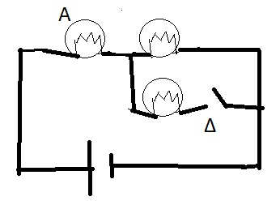 Αν εμενε η ιδια τότε τα ηλεκτρονια θα κινούνταν μεσα στην Α με την ιδια ταχυτητα με πριν. Μετα όμως, αφου μοιράζονταν, θα κινουνταν πιο αργά σε οποια από τις παραλληλες λαμπες συνέχιζαν. Αρα θα ξοδευαν εκει λιγοτερη ενεργεια από πριν. Τοτε όμως ένα ηλεκτρονιο που περνα από την Α και μετα από την Δ θα ξοδευε λιγοτερη ενεργεια συνολικα, από τη συγκεκριμένη που του δινει η μπαταρια και αυτό είναι λαθος. Αρα τα ηλεκτρονια πρεπει αρχικά να κινούνται πιο γρήγορα και συνεπώς η λαμπα Α θα φωτοβολεί περισσοτερο από πριν (για δυο λογους: α) περνουν περισσοτερα ηλεκτρονια κάθε δευτερολεπτο και β) το καθενα ξοδευει εκει περισσοτερη ενέργεια)

